Фильм Аарона СОРКИНА
«БОЛЬШАЯ ИГРА»

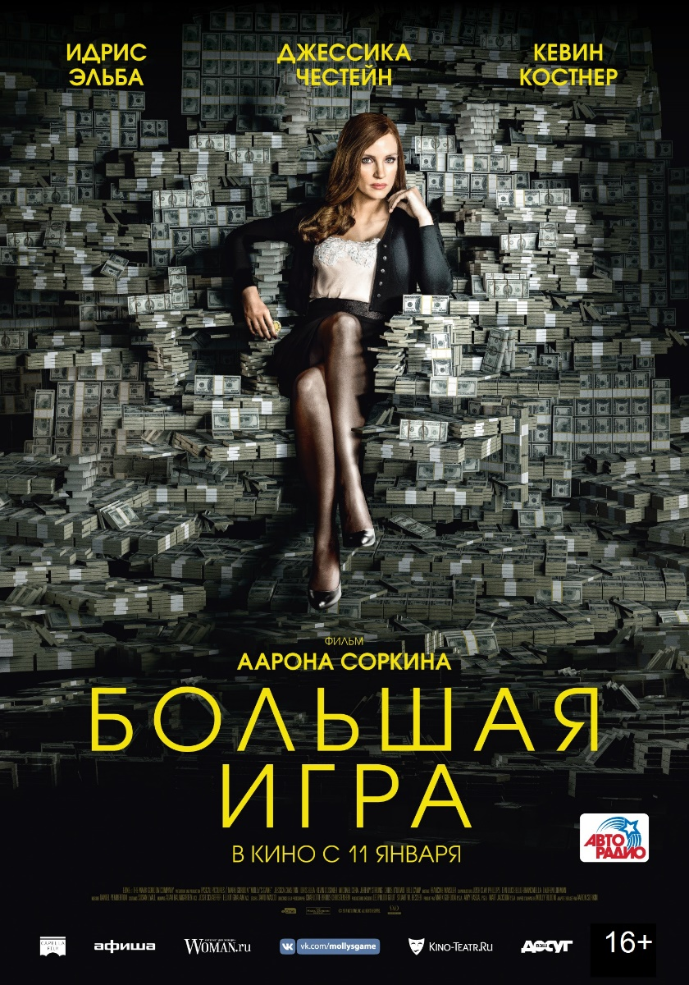
В главной роли – Джессика ЧЕСТЕЙН
В кино с 11 января

Мировая премьера – TIFF 2017

Номинации на премию «ЗОЛОТОЙ ГЛОБУС» (награждение – 7 января 2018 года):
- «Лучшая актриса в драматическом фильме» – Джессика Честейн/ «Большая игра»
- «Лучший сценарий» – Аарон Соркин/ «Большая игра»

Номинации Critics’ Choice Awards (награждение – 11 января 2018 года):
- «Лучшая актриса» – Джессика Честейн/ «Большая игра»
- «Лучший адаптированный сценарий» – Аарон Соркин/ «Большая игра»

Пресс-показ: 21 декабря (четверг), 10:50, «Формула Кино ЦДМ на Лубянке», зал №5
Аккредитация: Kristina.samsonova@gmail.com, +7 985 190 08 80

Кадры из фильма: https://cloud.mail.ru/public/6yBk/UZqrTLBxG
Трейлер: https://youtu.be/pYv9OGLFkMU / https://cloud.mail.ru/public/7WPL/CpGAFJ9vY

Прокат в России – Capella Film
https://vk.com/mollysgame
СИНОПСИС

Режиссер и автор сценария: Аарон СОРКИН («Социальная сеть»)
В ролях: Джессика ЧЕСТЕЙН («Интерстеллар», «Марсианин»), Идрис ЭЛЬБА («Тор: Рагнарёк»), Кевин КОСТНЕР («Телохранитель»), Майкл СЕРА («Скотт Пилигрим против всех»)

Основано на реальной истории.

Молли Блум называли Принцессой покера. Она построила самое дорогое подпольное казино в Голливуде. Каждую минуту здесь шли ва-банк кинозвезды, шейхи, миллиардеры. Большие деньги пахнут кровью. Как выжить, когда за тобой охотится мафия и ФБР?

ПРИНЦЕССА ПОКЕРА И ЕЕ ИСТОРИЯ

Молли Блум устаивала игры в отеле Plaza на Манхеттене. За ее столом собирались известные люди со всего мира. Она была официанткой, но за десять лет ей удалось создать самое дорогое частное казино.
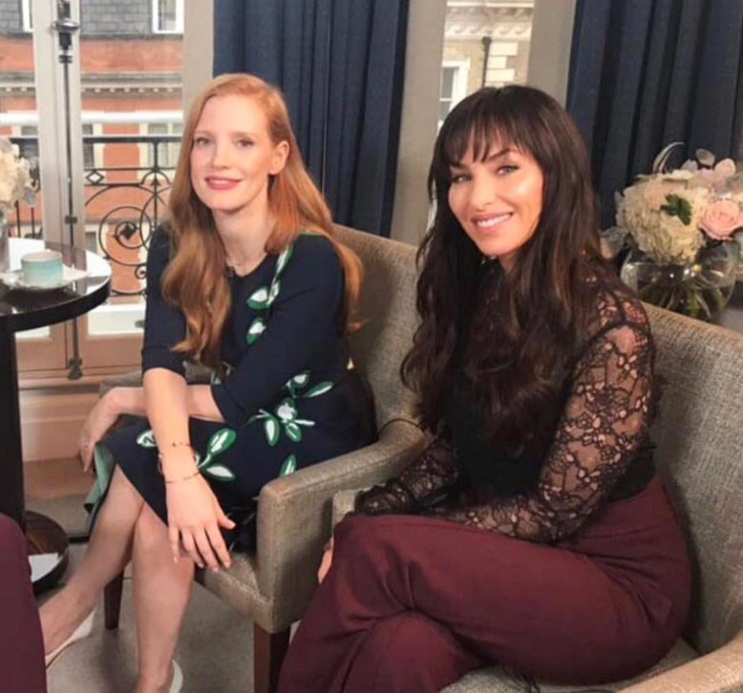
(на фото Джессика Честейн и Молли Блум, фото из Instagram Молли Блум)

В 2014 году Молли Блум арестовало ФБР. Именно на этом моменте обрываются мемуары девушки, однако действие фильма начинается до этих событий, до того, как пала игровая империя Блум.

Незадолго до ареста Блум на вечеринке познакомилась с продюсером Леопольдо Гоутом, работавшим над своим первым романом. Его привлекла история Молли, и Гоут представил ее своему издателю. Так Блум подписала договор на книгу. Однако из-за ее ареста сделка приостановилась. После суда Гоут и Блум выпустили книгу, которой заинтересовался Аарон Соркин.

Соркину нравилась история, но поначалу он сомневался, стоит ли снимать фильм по книге Блум. Хотя Молли и не называла имен, но режиссер переживал из-за последствий. «Я знаю большинство людей, о которых писала Блум: с кем-то я работал, с кем-то хотел посотрудничать, кто-то был моим другом, – говорит Соркин. – Я не был готов заниматься картиной, которая может кого-то скомпрометировать».

Блум не смутила позиция режиссера. Они встретились, и Молли рассказала ему свою историю подробно. «Спустя 15 минут я понял, что отчаянно хочу написать сценарий к этому фильму, потому что узнал, какую высокую цену заплатила Блум, заняв ту же позицию, которая ничего мне не стоила», – вспоминает Соркин.

«БОЛЬШАЯ ИГРА» НАЧИНАЕТСЯ

Уверенность Соркина в материале помогла ускорить написание сценария: «Обычно, когда я подписываюсь на фильм, это получается, как свидание вслепую. Есть тема, которая меня интересует, но я понятия не имею, что буду делать, поэтому я месяцами карабкаюсь на стену, пока не покорю ее. Сценарий к «Большой игре» я придумал за пять минут, пока ехал домой».

Соркин хотел рассказать историю, основанную на деталях, которые Блум не раскрыла в своей книге. Так появился персонаж Идриса Эльбы – адвокат по уголовным делам Чарли Джеффри.

(на фото Джессика Честейн и Идрис Эльба, кадр из фильма)
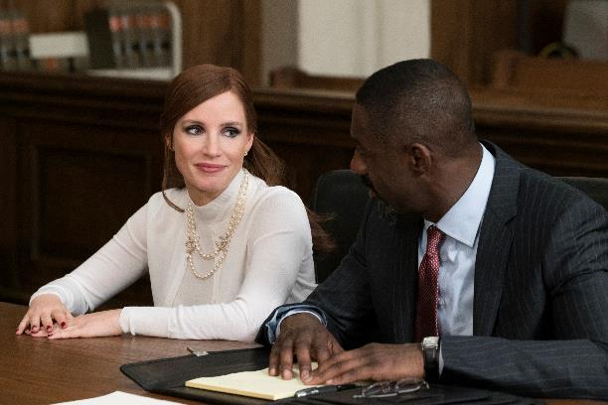
Соркин прочел книгу и заметил явные упущения. «Я увидел возможность создать персонажа, который задавал бы Молли столько же вопросов, сколько и я, – комментирует он. – Например, почему у агентов ФБР, арестовавших ее посреди ночи, были автоматы, словно она опасная преступница?». Хотя адвокат Чарли и вымышленный персонаж, Соркин замечает, что у «Молли действительно был адвокат по уголовным делам, и она отзывалась о нем с огромным уважением, почтением и любовью. Молли даже говорила, что никогда не встречала таких достойных людей».

Хотя главным в сценарии остается покер, эта резонансная история строится на внутренней силе Блум, ее способности побеждать и оставаться верной себе, несмотря на трудности. «Я считаю, что это история о чувствах. Именно ее я и хотел рассказать, сдобрив альтруистическими представлениями о добре и зле», – замечает режиссер. В основу сюжета легли ее личный путь, критически важные отношения с адвокатом и отказ выдать бывших клиентов. «Она вытянула выигрышный билет, – говорит Соркин. – Она могла стать богатой и знаменитой, просто сказав правду, но она этого не сделала. Лично я этим восхищаюсь».

Фантастическое чувство юмора и острый ум Блум потрясли Соркина, но он говорит: «Я считаю Молли поистине уникальной героиней фильма». Чем больше Соркин слушал Блум, тем больше он думал о том, что представляет ее в качестве примера для подражания для молодых женщин.

За два года Соркин узнал еще несколько историй, которые Блум выбросила из книги. Затем около года писал сценарий. Он ввел в него повествование, отошел от строгой хронологической последовательности и перефокусировал историю Молли. В фильм вошли материалы из книги, которые отражают ее характер, но являются отдельными историями.

Поскольку «Большая игра» основа на реальной истории, Соркин был осторожен в отношении второстепенных персонажей: «Мне всегда было важно, чтобы никто не вздумал играть в детектива после просмотра фильма и не пытался угадать реального прототипа экранного героя. Всё это собирательные образы».

АКТЕРЫ

ДЖЕССИКА ЧЕСТЕЙН в роли Молли Блум

(на фото Молли Блум и Джессика Честейн на премьере «Большой игры» в Лондоне, фото из Instagram Джессики Честейн)

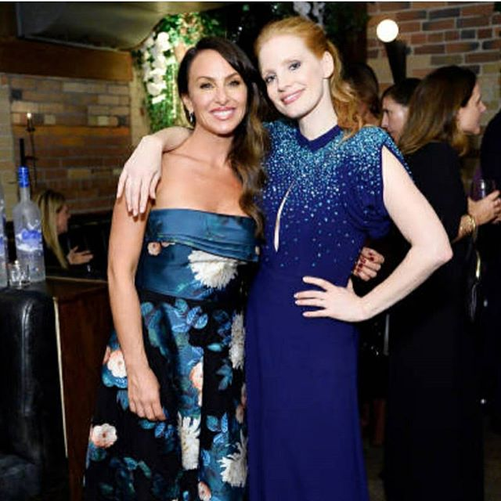
На роль Молли было нетрудно выбрать талантливую актрису. «Я был рад, что сыграть эту роль хотели лучшие актрисы Голливуда, – вспоминает Соркин. – Не сомневаюсь, что все они справились бы замечательно. Но мне с самого начала хотелось заполучить Джессику Честейн, которая во многом похожа на Молли. Она такая же ловкая, ироничная, умная, уверенная».

Джессика Честейн давно хотела поработать с Аароном Соркиным. «Он один из лучших (а, возможно, и лучший) сценарист в американском кинематографе, – говорит актриса. – А еще мне нравится настоящая Молли Блум. У нее отличное чувство юмора. Она умна, а ее история невероятна: «девочка для битья», которая добилась успеха в индустрии, где правят мужчины».

«Джессика была полностью готова к роли. Она работала с хирургической точностью, – рассказывает исполнительный продюсер Леопольдо Гоут. – На площадке я наблюдал, как Джессика создает свою Молли. И это было замечательно. Я даже позвонил настоящей Молли, чтобы поделиться своими чувствами».

Идрис Эльба, партнер Джессики по съемочной площадке, говорит: «Джессика – это сила, а еще удивительная партнерша в любой сцене. В фильме у наших персонажей много диалогов, они постоянно спорят, так что работать с такой прекрасной актрисой, как Джессика, было невероятно и просто».

КЕВИН КОСТНЕР в роли отца Молли

Роль отца Молли была для меня очень сложной, потому что в начале фильма он обращается с дочерью крайне жестко, но по мере развития сюжета становится более симпатичным. Соркин говорит о Кевине Костнере как о великом актере, который привносит в фильм «напряженность и юмор, а также очень любит роли, где нужно ходить по краю лезвия». Сопродюсер фильма, Эми Паскаль, добавляет: «Нам повезло, что Кевин проникся материалом. В каждой его сцене были яркие моменты. А эпизод в конце фильма, где они с Джессикой сидят на скамейке, ключевой. Он сыграл потрясающе».

Костнер считает своего персонажа «любящим отцом, который ставит своим детям задачи, чтобы они добились успеха, но, вероятно не понимает, какой ущерб он наносит Молли своим давлением». Актера зацепил многослойный сценарий «Большой игры»: «Аарон ухватил отчаяние людей, у которых, казалось бы, есть всё. Надеюсь, я сделал так, как он хотел, потому что я понимаю и верю его словам о том, что это сложный персонаж». Костнер замечает, что это история не об отце Молли, и мы не знаем, что стоит за его стремлением «подтолкнуть детей, но, думаю, мы все безумно хотим, чтобы наши дети были успешными. Некоторые справляются с родительской задачей лучше остальных. Кто-то считает, что результат – это показатель серьезной работы в отношениях с детьми, хотя их желания и нужды не совпадают с нашими».

Соркин почитает блестящую игру Костнера, а также отдает должное ему как режиссеру. Костнер предложил немного изменить одну из сцен. Соркин подумал: «Поразительно. Мы так и сделаем. Я рассказал продюсерам, как Кевин представляет этот эпизод. Позже Кевин сказал, что зря я приписал это ему в заслугу, ведь съемки фильма – это совместная работа».

Соркин шутит, что боялся работать с теми, кто занят в производстве фильма, даже с «обслуживающим персоналом», будучи уверенным в том, что они «догадаются, что я не понимаю, что делаю. Но работать с парнем, который завоевал премию «Оскар» как режиссер «Танца с волками», было потрясающе. Он развеял все мои страхи. Я всегда буду об этом помнить».

CОЗДАВАЯ МИР МОЛЛИ

Поскольку Соркин впервые снимал художественный фильм, он понимал, что залогом успеха будет удачный подбор команды. «В съемках участвуют две сотни человек, – говорит он. – Для режиссера-новичка важнее всего, чтобы эти люди были лучшими, кого он может заполучить».

Соркин всегда тщательно работал над диалогами. Здесь у него была возможность пойти дальше и создать еще и увлекательный видеоряд: «На что вы должны смотреть, когда Молли рассказывает за кадром, о чем она думает и что чувствует? Куда должна быть обращена камера, когда она уже описала то, что мы увидим?»

(на фото Джессика Честейн, кадр из фильма)
Ответы на эти вопросы были у оператора Шарлотты Брюус Кристенсен («Ограды», «Девушка в поезде»). Когда Соркин с ней познакомился, Кристенсен уже прочитала сценарий и заговорила о том, что должно получиться. «Она словно читала мои мысли или понимала меня без слов, – рассказывает Соркин. – Мне понравились все ее предложения. Не знаю, как бы я справился без Шарлотты. Мы сделали это кино вместе».

Кристенсен с самого начала поняла, как Соркин представляет себе фильм: «Казино – это декорация. Мы хотели показать Молли Блум – ее способности, ее ум, ее амбиции. Сделать персонажа реальным и живым нелегко, но Джессике это удалось».

Фильм снимали в цифре, но Кристенсен работала с аппаратурой Panavision, чтобы использовать анаморфотный объектив 60-х годов, который в студийном пространстве делал изображение более глубоким, а фон – мягким.

«В фильме показан мир азартных игр и гламура. Мы снимали кино на фоне огромных одиноких колорадских гор, в Голливуде и Нью-Йорке», – рассказывает режиссер. Соркин признается, что больше всего переживал из-за съемок на студии в Торонто, но Кристенсен и команда художника-постановщика Дэвида Уоско помогли ему справиться с неуверенностью.

Дэвид Уоско работал над такими проектами, как «Криминальное чтиво» и «Ла-Ла Ленд», за который в 2016 году получил «Оскар». «Я не играю в покер, но был очарован этой женщиной и залпом прочел сценарий от корки до корки, – говорит Уоско. – Моей задачей было помочь Аарону рассказать историю Молли: разобраться, в какой обстановке должны играть актеры, дать им инструменты для работы, реквизит и пространство для того, чтобы сыграть».

(на фото Джессика Честейн, кадр из фильма)
Дэвид Уоско замечает, что на съемочной площадке всё зависело от того, сколько времени займет закадровый монолог Молли. Диалогов за покерными столами было много, поэтому приходилось снимать из всех углов комнаты, чтобы картинка была интересной и разнообразной.

Костюмы Сьюзан Лайолл были важной визуальной составляющей фильма и показывали, о каком периоде жизни Молли идет речь. Например, Молли впервые появляется на игре в покер в Лос-Анджелесе в платье за 30 долларов, но дальше, по ходу фильма одежда становится дороже и красивей. В результате героиня стала гордиться тем, что никогда не выходит в одном и том же наряде дважды.

(на фото Джессика Честейн и Аарон Соркин, фото со съемочной площадки)
Лайолл поняла, что история выиграет, если образ Молли будет со временем меняться: «Есть наши дни, когда проходит судебное заседание, где Молли предъявляют обвинения, выносят приговор, и она беседует с адвокатом. Есть момент из ее детства и приезд в Лос-Анджелес, когда она была спортсменкой и еще совсем невинной девочкой из Колорадо. Это совершенно разные стили. Затем «Кобра Лаунж» и игра в Four Seasons, когда начинается другой этап жизни героини. Наконец, мы оказываемся в Нью-Йорке, видим, сколько денег она зарабатывает, и ее наряды становятся всё более дорогими, изысканными и модными».

Всего у Молли было 90 костюмов, поэтому Лайолл много времени провела с Честейн. «Я не помню, чтобы так тесно работала с какой-то другой актрисой. С Джессикой всё получалось инстинктивно». Например, когда Молли заработала на первой игре в «Кобра Лаунж» три тысячи долларов, Лайолл сказала: «Было весело работать с Джессикой, которая, разумеется, всегда думает, что сделала бы ее героиня».

Лайолл всегда советовалась с парикмахерами и гримерами, потому что прически и макияж сильно влияли на выбор нарядов.

Честейн говорит: «Мне понравилось работать со Сьюзан. Костюмы, прически, грим для меня важны в каждом фильме, особенно когда персонаж в конце фильма выглядит совсем не так, как в начале. Мы со Сьюзан хотели показать, что эта женщина понимает, в какой среде оказалась, и должна выглядеть соответственно. Там мужчины ценят женщин, скорее, за сексуальность, а не за ум, и я хотела показать, как меняется Молли».

– «БОЛЬШАЯ ИГРА» –
В КИНО С 11 ЯНВАРЯ

